L

I due fratelli

Due fratelli possedevano un campo in comune. Uno di essi era sposato, l’altro invece viveva solo.
Quando a giugno arriva il tempo della mietitura, i due se ne vanno nel campo e si dividono i covoni in parti uguali.
Di notte, però, il fratello che vive solo pensa: “Mio fratello deve mantenere una famiglia, non è giusto che la mia parte sia uguale alla sua”.
Allora si alza, va a prendere alcuni covoni dal suo mucchio e li mette in quello del fratello.
Poche ore dopo, il fratello sposato pensa, anche lui, tra sé: “Mio fratello è giovane e non ha nessuno che lo aiuti. Non è giusto che abbia soltanto quanto me”. Si alza e va a regalargli alcuni suoi covoni.
Per due notti si ripete la stesa gara.
Finalmente, uno dice: “Questa sera mi fermo nel campo, voglio spiegarmi lo strano mistero: i covoni tolti, li ritrovo, puntualmente, nel mio mucchio”.
A mezzanotte arriva il fratello… I due si incontrano, si capiscono, si abbracciano.

Un giorno un ragazzo domandò: “Quando la terra diventerà come il paradiso?”.
Il saggio pensò un istante e poi rispose: “Quando non ci sarà più il sentiero tra l’uomo e il suo vicino”.

La terra diventerà paradiso quando il sentiero che ci unisce sarà dissolto in un abbraccio d’amore.
----------------------------------------------------------------------------------------------------------------------------------------

Gli occhi e l’oro

Un’antica fiaba persiana racconta di un uomo che aveva un pensiero solo: possedere oro, tutto l’oro possibile.
Era un pensiero vorace che gli divorava il cervello e il cuore. Non riusciva così ad avere nessun altro pensiero, nessun altro desiderio per altre cose che non fossero oro.
Quando passava davanti alle vetrine della città, vedeva solo quelle degli orefici. Non si accorgeva di tante altre cose meravigliose.
Un giorno non seppe resistere: entrò di corsa in una gioielleria e cominciò a riempirsi le tasche di bracciali d’oro, anelli e spille.
Naturalmente, mentre usciva dal negozio fu arrestato. I gendarmi gli dissero: “Ma come poteva credere di farla franca? Il negozio era pieno di gente”.
“Davvero?”, fece l’uomo stupito. “Non me ne sono accorto. Io vedevo solo l’oro”.
Che senso ha passare la vita come le galline: beccando, in un metro quadrato di pollaio, il mais giallo come l’oro, senza mai alzare la testa per guardare altro, per guardare il cielo infinito che può suggerire slanci infiniti?

Domenica 27, Giornata dei Lebbrosi
ore 10,30 S. Messa animata dai bambini di 2ª elem. con i loro genitori
ore 20,30 a Monticello di Fara, Concerto di cori giovanili (a cui partecipa anche il nostro Coro giovani di Meledo).
Lunedì 28, ore 20,30 Ascolto della Parola di Dio
Martedì 29, a Lonigo, ore 20,15, inizia il corso di Formazione Teologica
Mercoledì 30, Confessioni ore 14,30: 3ª media A e B;
ore 15,00: 5ª elem. A; ore 17,00: 3ª media C e 1ª media A e B
ore 20,30 incontro di tutti i Catechisti
Giovedì 31, ore 20,30 incontro Genitori dei fanciulli di 3ª elementare
Sabato 02, ore 19,00 Benedizione delle Candele
Domenica 03, 30ª Giornata per la Vita con l’offerta di una primula
Il ricavato sarà utilizzato dal Centro di Aiuto alla Vita (CAV) per aiutare le mamme in difficoltà.
ore 9,00 Catechesi familiare (genitori e bambini di 1ª elementare)
ore 10,30 Presentazione alla Comunità dei bambini della Catechesi familiare
----------------------------------------------------------------------------------------------------------------------------------------
Pulizie della Chiesa, mercoledì 30, ore 9,00: Crestani Maristella – Gelso Paola – Peota M. Teresa – Peota Anna – Peota Margherita.
Pulizie delle aule di Catechismo, mercoledì 30, ore 9,00: Parladore Rossella in Dal Toè – Rossi Sabina in Trentin – Sartori Luisa in Lovato.
----------------------------------------------------------------------------------------------------------------------------------------

Iscrizioni al circolo “NOI Associazione”

Sono aperte le iscrizioni per il 2008 al circolo “NOI” presso il centro parrocchiale. La tessera oltre che un segno di appartenenza, permette di poter usufruire dei servizi del Bar, ma anche di avere un’assicurazione personale per le attività organizzate dal Centro parrocchiale (tornei, campi estivi, Grest, etc.).
Quota Adulti (dai nati nel 1990): euro 7,00; ragazzi: euro 4,50.
Si prega di compilare la scheda in tutte le sue parti e a caratteri leggibili.
Un caloroso invito quindi ad iscriversi al più presto!

Domenica 3 febbraio 2008, ore 14,30,
al Centro parrocchiale San Maurizio,

GRANDE FESTA DI CARNEVALE

Con la musica dei DJ SELLA & WILLY;

I Palloncini del ”LUCA il Clown”
I Balli delle “COUNTRY GIRL”
L’allegria dei “SENZA VERGOGNA”
Sfilata delle marcherine
Non mancheranno le famose FRITOLONE del Centro

Vi aspettiamo numerosi …e rigorosamente in maschera

Entrata libera

O Dio, esisti!

“O Dio, chiunque tu sia, o non esista,
o trascorra solo come un concetto le nostre menti,
benedici anche me”.

Anche chi non crede prega, a conferma della tesi del filosofo Kierkegaard che definiva il pregare come il respiro dell’anima e quindi come una necessità istintiva di cui solo dopo ci si può interrogare sul perché.
Oggi, domenica, nel piazzale davanti ad una chiesa cittadina vedremo molti uscire o entrare in quel tempio; ma ci saranno anche frotte di persone che neppure vi getteranno uno sguardo.
Ho amici e conoscenti che, per risalire a una loro presenza in chiesa, devono ricorrere o a qualche funerale o a un matrimonio, quasi sempre senza che un fremito sia passato nei loro cuore.
Eppure per tutti loro ci sono stati momenti in cui hanno detto parole simili a quelle, un po’ paradossali, che sopra ho citato da un bravo scrittore medico, ora dimenticato, Mario Tobino (1919 -1991).
Chiunque sia, forse solo un concetto che attraversa la mente, è persino che semplicemente sia un nulla, Dio entra in scena in istanti inattesi e fa nascere un’invocazione esitante, come testimoniava un latro autore, il poeta Giorgio Caproni: “Dio onnipotente, cerca/sforzati, a furia di insistere, /almeno di esistere!”.
Ciò che ostacola la preghiera dell’ateo è solo la banalità, la tentazione della superficialità.
Ma nella sincerità, egli invoca – come il russo Zinov’en: “Vivere senza trestimoni, quale inferno! Per questo io grido e urlo: Padre mio, ti supplico e piango: Esisti!”.
(Gianfranco Ravasi)

Altre informazioni visitando il sito della parrocchia: www.meledo.it
Hanno collaborato: Don Demetrio, Giancarlo e Stefania.
Venerdì 01 febbraio, alle ore 20.30, ci sarà Giuseppe.

MELEDO - PARROCCHIA DI S. MAURIZIO

III Domenica tra l’anno
N. 575 – 27 Gennaio 2008

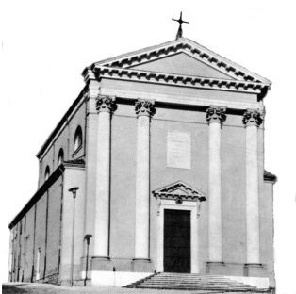

Gesù a Simone e Andrea che gettavano le reti in mare disse: “Seguitemi, vi farò pescatori di uomini”. (Mt 4,18 - 19)

Gesù inizia la sua missione scegliendo i suoi primi discepoli e invita tutti all’ascolto e alla conversione.
Anche oggi Gesù continua a chiamare uomini e donne: ci invita a seguirlo, a vivere insieme la speranza di un mondo nuovo.
E’ proprio questa la vocazione dei credenti: portare la Buona Novella, far conoscere la pace e la gioia di un’esistenza nuova.
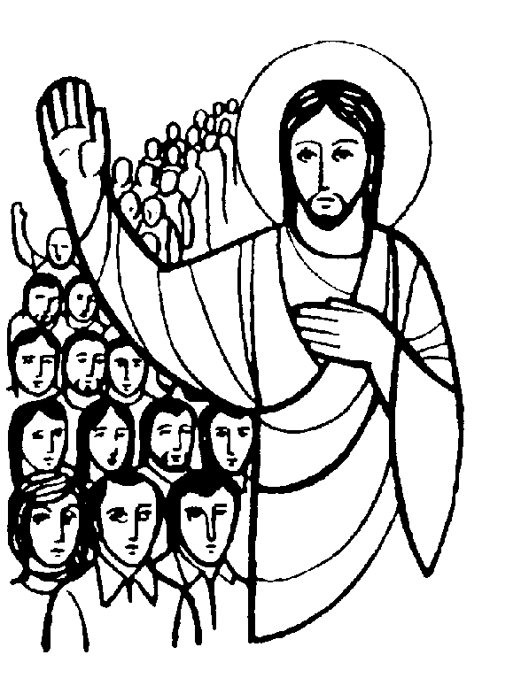

DOMENICA 27: 3ª tra l’anno Ss. Messe festive ore 8,00 –10,30
ore 10,30 def. 7º Biolo Antonietta in Gatto; a. Conte Michelino; Negro Matteo; Barbiero Luigi; Meneghini Nino e Maria.

LUNEDI’ 28: S. Tommaso d’Aquino. ore 19,00 S.Messa

MARTEDI 29: S. Valerio ore 8,30 S. Messa e Adorazione

MERCOLEDI’ 30: S. Martina ore 8,30 S. Messa

GIOVEDI’ 31: S. Giovanni Bosco ore 19,00 S.Messa

VENERDI’ 01: Sant’Orso ore 15,00 S. Messa

SABATO 02: Presentazione di Gesù al tempio S. Messa festiva ore 19,00
Benedizione delle candele
Def. a. Fantin Adriana; a. Rondon Giovanni; a. Ferrari Isacco e Anna; a. Ghiotto Silvia e Peloso Giovanni; Michelino Conte; Chiarello Celina e famiglia

DOMENICA 03: 4ª tra l’anno Ss. Messe festive ore 8,00 –10,30
30ª GIORNATA per la VITA con l’offerta di una primula
Il ricavato sarà utilizzato dal Centro di Aiuto alla Vita (CAV) per aiutare le mamme in difficoltà.
ore 8,00 def. fam. Marzari Sipione e Bertoldo Gio.Batta
ore 10,30 def. Molon Enrico e Rita
ore 9,00 Catechesi familiare (genitori e bambini di 1ª elementare)
ore 10,30 Presentazione alla Comunità dei bambini della Catechesi familiare

